D16SD
Ducati X-Diavel

Kit pro levou stranu |  |  |  |  | Kit pro pravou stranu
Poz. | Popis | Kat.číslo | Počet |  |  | Poz. | Popis | Kat.číslo | Počet
1 | dural.nosič pro SLD | 537 | 1 |  |  | 1 | dural.nosič pro SLD | 537 | 1
2 | duralová matice d=65,7mm | 1214 | 1 |  |  | 2 | duralová matice d=68mm | 1215 | 1
3 | duralový šroub M22x1,5mm | 447 | 1 |  |  | 3 | duralový šroub M22x1,5mm | 447 | 1
4 | duralový váleček d=60mm | 14 | 1 |  |  | 4 | duralový váleček d=60mm | 14 | 1
5 | šroub M10x80mm | 852 | 1 |  |  | 5 | šroub M10x80mm | 852 | 1
6 | šroub M12x75x1,25mm | 914 | 1 |  |  | 6 | šroub M12x75x1,25mm | 914 | 1
7 | podložka M10-pérová | 801 | 1 |  |  | 7 | podložka M10-pérová | 801 | 1
8 | šroub 8x25 | 815 | 2 |  |  | 8 | šroub 8x25 | 815 | 2
9 | podložka M8 | 800 | 2 |  |  | 9 | podložka M8 | 800 | 2

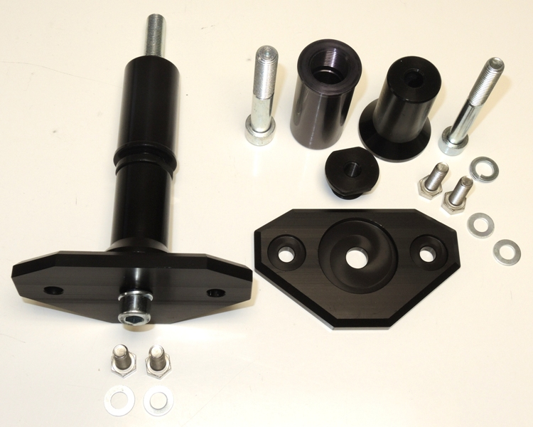

Montáž :

- demontujte originál šroub M12
- vezměte duralovou matici (poz.2) a prostrčte šroub (poz.6), matici montujte tímto šroubem do rámu motocyklu
- do duralové matice namontujte duralový šroub (poz.3) a dotáhněte
- nyní vezměte šroub (poz.5), navlékněte na něj podložku (poz.7), duralový nosič (poz.1) a duralový váleček (poz.4),
- celou tuto sestavu namontujte do závitu M10 v duralovém šroubu na motocyklu a dotáhněte
- slider připevněte pomocí šroubů (poz.8) s podložkami (poz.9)

Upozornění - na závity všech šroubů doporučujeme použít pojistné lepidlo středně silné (modré barvy).

